4. Newsletter Dez. 2021 | 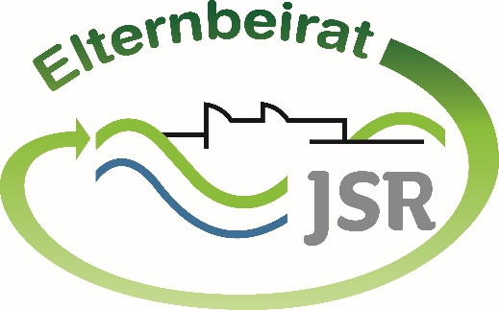

Liebe Eltern,
im Januar wird es noch einmal einen Flaschenverkauf für unseren Wasserspender geben. Vorgesehen ist der 18.01. und 19.01. jeweils ab 7:30 Uhr bis zum Ende der ersten Pause.

Die bereits im letzten Newsletter beschriebenen 13 Raumlüfter für den Anbau sind der Schulleitung inzwischen zugesagt. Diese Zusage erfolgte nach einem Gespräch des Elternbeirats mit Landrat Kroder und dem neuen Kämmerer Hr. Oberleitner sowie Hr. Sporer (Mitglied im Schulforum). Die Geräte sollen im neuen Kalenderjahr zeitnah aufgestellt werden. Dann wäre unsere Schule komplett mit technischen Hilfsmitteln ausgestattet und das Hygienekonzept wird damit noch sicherer.

Bayerische Staatsregierung verlängert Schulbus-Sonderförderung bis zu den Osterferien 2022
Weitere Informationen entnehmen Sie bitte der Pressemitteilung der Bayerischen Staatsregierung, aus dem Bericht der Kabinettssitzung vom 23.11.2021, unter folgendem Link. https://www.bayern.de/bericht-aus-der-kabinettssitzung-vom-23-november-2021/

Ein Rückblick der etwas anderen Art
Wir laden Sie zu einem Rückblick der etwas anderen Art ein– Ein zufälliges Gespräch auf einem Schulflur, irgendwo in Bayern…..: https://lev-rs.de/?page_id=6410&preview=true

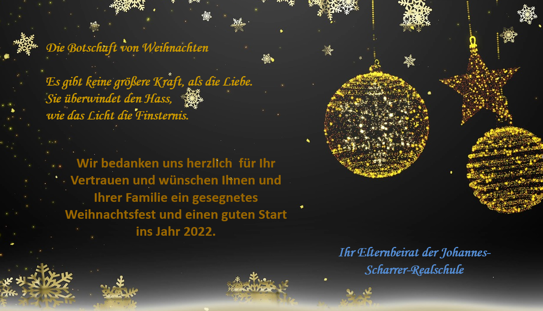

Wichtige Informationen finden Sie außerdem unter der Seite des Elternbeirats auf der Homepage der JSR unter www.jsr-hersbruck.de.
Dieser Newsletter erscheint einmal im Monat. Gerne können Sie uns Ihre Themenwünsche über die bekannten Kommunikationswege mitteilen.

gez. Andrea Nüßlein
Vorsitzende Elternbeirat JSR
eb-jsr@gmx.de

